ШЕНТАЛИНСКИЙ ФИЛИАЛ ГОСУДАРСТВЕННОГО БЮДЖЕТНОГО ПРОФЕССИОНАЛЬНОГО ОБРАЗОВАТЕЛЬНОГО УЧРЕЖДЕНИЯ
«ТОЛЬЯТТИНСКИЙ МЕД. КОЛЛЕДЖ»

УЧЕБНО-МЕТОДИЧЕСКОЕ ПОСОБИЕ

МДК 02.01.09 Сестринский уход в оториноларингологии.

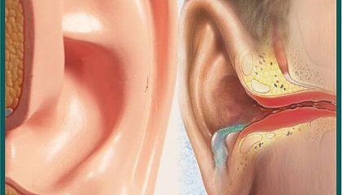

Тема: «Сестринская помощь при заболеваниях уха. Доврачебная неотложная помощь
при заболеваниях и травмах ЛОР органов»

ДЛЯ СПЕЦИАЛЬНОСТИ:
34.02.01 «СЕСТРИНСКОЕ ДЕЛО»

ШЕНТАЛА
2020

Одобрено ЦМК Составлено в соответствии с
«Общепрофессиональных ФГОС к
дисциплин и профессиональных минимуму содержания и уровню
модулей» подготовки выпускников по
специальности:
34.02.01. Сестринское дело

Председатель ЦМК: Зав. отделом по УР
«___»____________2020 г. «___»___________2020 г.
________Н.В.Сафиуллина _________ Курганская Е.В.

Методист:
«____»__________2020 г.
_________А.Д. Богданова

Составитель: преподаватель Гарифуллина Д.А.

Содержание

Пояснительная записка………………………………………………..………...…….…..4
Рекомендации для студентов по работе с учебным пособием…………..…...…....……6
Раздел 1. Информационный материал…………………………………………………7-20
Раздел 2. Самоконтроль………………………………………………….…………....21-25
Раздел 3. Алгоритмы практических манипуляций………………………………......26-36
Список используемой литературы……………………………………………..……...…37

Пояснительная записка.
Данное учебно-методическое пособие составлено в соответствии с Федеральным Государственным образовательным стандартом по специальности среднего профессионального образования 34.02.01 Сестринское дело и рабочей программы профессионального модуля ПМ 02. Участие в лечебно-диагностическом и реабилитационном процессах и предназначено для организации самостоятельной работы студентов при изучении темы «Сестринская помощь при заболеваниях уха. Доврачебная неотложная помощь при заболеваниях и травмах ЛОР органов».
Основная цель учебно-методического пособия – организовать и повысить качество самоподготовки студентов, а также оптимизировать проведение занятий по ПМ 02. Участие в лечебно-диагностическом и реабилитационном процессах, МДК 02.01.09 Сестринский уход в оториноларингологии, тема: «Сестринская помощь при заболеваниях уха. Доврачебная неотложная помощь при заболеваниях и травмах ЛОР органов».
С целью овладения указанным видом профессиональной деятельности и соответствующими профессиональными компетенциями обучающийся в ходе освоения профессионального модуля должен:
уметь:
- готовить пациента к лечебно-диагностическим вмешательствам;
- осуществлять сестринский уход за пациентами с болезнями ЛОР-органов;
- консультировать пациента и его окружение по применению лекарственных средств;
- осуществлять реабилитационные мероприятия в пределах своих полномочий в условиях первичной медико-санитарной помощи и стационара;
- осуществлять фармакотерапию по назначению врача;
- проводить мероприятия по сохранению и улучшению качества жизни пациента;
- осуществлять паллиативную помощь пациентам.
студент должен знать:
- причины, клинические проявления, возможные осложнения, методы диагностики проблем пациента, организацию и оказание сестринской помощи;
- пути введения лекарственных препаратов;
- виды, формы и методы реабилитации;
- правила использования аппаратуры, оборудования, изделий медицинского назначения;
- особенности применения лекарственных средств у разных возрастных групп.

В учебно-методическом пособии представлены информационный материал, задания различных уровней сложности: тестовые задания, алгоритмы практических манипуляций, рекомендации по работе с пособием, эталоны ответов к самоконтролю, список используемой литературы.
Знания и умения, полученные студентами после изучения темы, позволят выпускнику применять их в повседневной деятельности медсестры (медбрата) при работе в лечебно-профилактических учреждениях. В процессе освоения ПМ студенты должны овладеть профессиональными компетенциями:

Код | Наименование результата обучения
ПК 2.1. | Представлять информацию в понятном для пациента виде, объяснять ему суть вмешательств
ПК 2.2. | Осуществлять лечебно-диагностические вмешательства, взаимодействуя с участниками лечебного процесса
ПК 2.3. | Сотрудничать со взаимодействующими организациями и службами
ПК 2.4. | Применять медикаментозные средства в соответствии с правилами их использования
ПК 2.5. | Соблюдать правила пользования аппаратурой, оборудованием и изделиями медицинского назначения в ходе лечебно-диагностического процесса
ПК 2.6. | Вести утвержденную медицинскую документацию
ПК 2.7. | Осуществлять реабилитационные мероприятия

Рекомендации для студентов по работе с учебным пособием.
Как работать с учебно – методическим пособием.
Учебно – методическое пособие предназначено для оказания методической помощи преподавателям медицинских колледжей, а так же для самостоятельной подготовки студентов к теоретическим и практическим занятиям. Учебно – методическое пособие призвано помочь студентам в организации усвоения нового учебного материала, в его систематизации и закреплении полученных знаний. Сначала следует внимательно прочитать изучаемый теоретический материал, затем просмотреть задания и вопросы, предложенные к теоретическому материалу в учебно – методическом пособии, формулируя устно краткие ответы, и таким образом оценить степень усвоения вами учебного материала. При затруднении в ответе, на какой – то вопрос следует вернуться к тексту пособия и с его помощью выполнить это задание устно. После чего уже без помощи пособия письменно оформить ответы в рабочей тетради.

Желаю успеха!

Раздел 1. Информационный материал.
Сестринская помощь при заболеваниях уха. Доврачебная неотложная помощь при заболеваниях и травмах ЛОР органов.
План:
1.Анатомия, физиология и методы исследования уха.
2.Заболевания наружного уха – фурункул наружного слухового прохода, наружный отит, серная пробка. Понятие об отомикозе.
3.Заболевание среднего уха, острый средний отит, хронический отит, сальпинго отит. Причины, клинические проявления, методы диагностики, принципы лечения и профилактики. Особенности течения острого среднего отита у грудных детей.
4.Тугоухость, глухота. Формы, причины. Распознавание глухоты в раннем детском возрасте.
Сурдология, слухопротезирование.
5.Травмы наружного уха и барабанной перепонки, причины, клинические проявления, доврачебная помощь.
Лекционный материал.
1.Анатомия, физиология и методы исследования уха.
Ухо человека состоит из трех отделов: наружного, среднего и внутреннего.
Наружное ухо состоит из ушной раковины и наружного слухового прохода.
Ушная раковина (auricula) имеет сложную конфигурацию, ее разделяют на два отдела: мочку, представляющую собой дупликатуру кожи с жировой тканью внутри, и часть, состоящую из хряща, покрытую тонкой кожей. Если на задней поверхности кожу возможно собрать в складку, то на передней поверхности этого сделать не удается из-за прочного сращения кожи с надхрящницей. Ушная раковина имеет завиток (helix), противозавиток (anthelix), козелок (tragus), про-тивокозелок (antitragus) и мочку уха (lobulus). Козелок прикрывает вход в наружный слуховой проход (рис.1).
Надавливание на область козелка бывает болезненным при воспалительном процессе в наружном слуховом проходе, а у детей - и при остром среднем отите, так как в раннем детском возрасте наружный слуховой проход не имеет костного отдела и поэтому бывает короче. Надавливание на козелок в этих случаях ведет фактически к надавливанию на воспаленную барабанную перепонку, что и сопровождается усилением боли. Кроме указанных выступов на передней поверхности ушной раковины имеются углубления - треугольная ямка (fossa triangularis), ладья (scapha). Об этих элементах ушной раковины необходимо знать для определения локализации тех или иных процессов в области ушной раковины: гематомы в области треугольной ямки, абсцесса мочки и пр. Считают, что высота ушной раковины в норме соответствует длине спинки носа. Отклонение в ту или иную сторону позволяет говорить о микро или макротии.
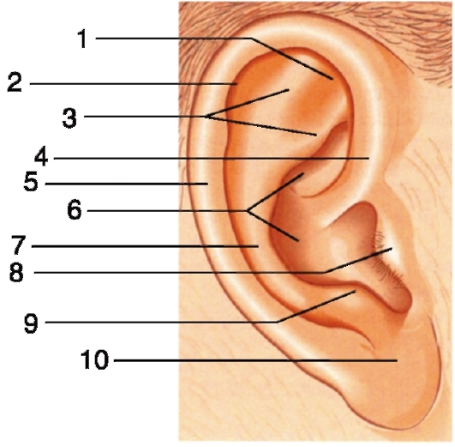
Рис. 1. Строение ушной раковины: 1 - треугольная ямка; 2 - ладья; 3 - ножки противозавитка; 4 - ножка завитка; 5 - завиток; 6 - полость раковины; 7 - противозавиток; 8 - козелок; 9 - противокозелок; 10 - мочка
То, что ушная раковина отстоит от поверхности черепа и имеет особенности кровоснабжения (на передней поверхности ушной раковины сосуды не окружены подкожной клетчаткой), создает условия для обморожения, так как сосуды под влиянием холода находятся в состоянии спазма. Ушная раковина играет важную роль в ототопике, т.е. способности определять направление источника звука, выполняет защитную функцию. Нормальная ушная раковина за счет сложного профиля способствует задержке пылевых частиц в самом наружном отделе слухового прохода. При деформированной раковине (или полностью утраченной) пыль достигает барабанной перепонки и, откладываясь на ней, может способствовать развитию воспаления. Ушная раковина в известной степени влияет на остроту слуха, поэтому для восприятия слабого звука человек прикладывает ладонь к ушной раковине, как бы увеличивая ее площадь.
Слуховой анализатор (слуховая сенсорная система) - второй по значению дистантный анализатор у большинства млекопитающих. В связи с возникновением членораздельной речи слух стал играть особую роль в социуме. Речевая деятельность человека не способна нормально функционировать без полноценного восприятия и анализа звуковых раздражений.
Орган слуха расположен в височной кости черепа и разделен на три отдела, анатомически и функционально связанных между собой:
• наружное ухо;
• среднее ухо;
• внутреннее ухо.
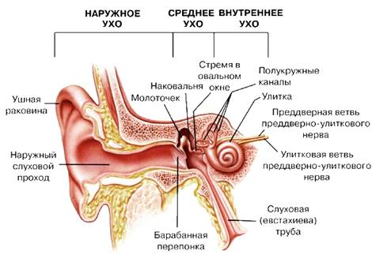
Каждый отдел слухового аппарата обладает своими особенностями строения и выполняет определенные функции. Наружное ухо человека состоит из ушной раковины и наружного слухового прохода. Уловленные ушной раковиной звуковые волны ударяются в барабанную перепонку и вызывают ее колебания, передающиеся в среднее ухо. Основной частью среднего уха является барабанная полость — небольшое пространство объёмом около 1 см3, находящееся в височной кости. Здесь находятся три слуховые косточки: молоточек, наковальня и стремечко — они передают звуковые колебания из наружного уха во внутреннее, одновременно усиливая их. Слуховые косточки являются самыми маленькими фрагментами скелета и представляют собой цепочку, передающую колебания.
Рукоятка молоточка тесно срослась с барабанной перепонкой, головка молоточка соединена с наковальней, а та, в свою очередь, своим длинным отростком — со стремечком. Основание стремечка закрывает овальное окно внутреннего уха. Полость среднего уха связана с носоглоткой посредством евстахиевой трубы, через которую выравнивается среднее давление воздуха внутри и снаружи от барабанной перепонки. Из трех отделов органа слуха и равновесия наиболее сложным является внутреннее ухо. Его из-за замысловатой формы часто называют перепончатым лабиринтом, который погружен в костный лабиринт каменистой части височной кости.
Со средним ухом внутреннее ухо сообщается овальным и круглым окошечками, затянутыми перепонками. Перепончатый лабиринт состоит из преддверия, улитки и полукружных каналов, расположенных в трех взаимоперпендикулярных плоскостях.
Во внутреннем ухе расположена как улитка (орган слуха), так и вестибулярная система, являющаяся органом равновесия и ускорения.
2. Заболевания наружного уха – фурункул наружного слухового прохода,
наружный отит, серная пробка. Понятие об отомикозе.
Закупорка наружного слухового прохода серой или с примесью эпидермиса является нередким явлением. В нормальных условиях секрет серных желез, засыхая в комочки и корочки, выпадает наружу при жевании и разговоре вследствие движений нижнечелюстного сустава и передней стенки слухового прохода.
Избыточное скопление серы может быть связано с гиперфункцией серных желез под влиянием раздражающих факторов, нарушения обменных процессов, сужения слухового прохода, повышения вязкости серы и склонности прилипания к стенкам слухового прохода. Серные пробки бывают мягкими, твердыми и каменистывми, от желтоватого до темно-коричневого цвета. Наблюдаются эпидермальные пробки, которые более плотные, содержат эпидермис слухового прохода. Их образованию способствуют воспалительные процессы (экзема, дерматит), при которых больные совершают манипуляции в ушах пальцами, спичками, шпильками, что приводит к воспалительной реакции и десквамации эпидермиса. Эти пробки светлее серных. Чем дольше пробка находится в ухе, тем прочнее она фиксируется и труднее удаляется.
Как правило, внезапно появляется заложенность уха, шум в нем, чувство давления или постороннего предмета. Слух понижается только при обтурирующих пробках, а в случае малейшего отверстия он сохраняется. Иногда, попавшая вода в ухо при мытье, купании вызывает набухание серы, которая превращается в обтурирующую пробку. При отоскопии, в хрящевой части слухового прохода легко обозреваются указанные пробки, плотность которых может определяться с помощью ушного зонда.
Лечение. Серную пробку удаляют путем промывания уха водой температуры тела из шприца Жане. Сухие и твердые пробки иногда не удается вымыть сразу. Тогда для размягчения пробки закапывают в ухо перекись водорода или содоглицериновые капли (двууглекислая сода 0,5 + глицерин 5,0 + дистиллированная вода 15,0) – по 10 капель 2 раза в день в теплом виде. Через 2-3 дня ухо промывают. При обтурации пробкой слухового прохода можно проникнуть ушным зондом между стенкой слухового прохода и пробкой, создав отверстие, через которое вода проникает за пробку и вымывает ее. Плотную эпидермальную пробку иногда удаляют ушными щипцами, ложкой или крючком. При сухой перфорации барабанной перепонки пробку целесообразнее удалять с помощью инструментов во избежании возникновения отита. Врач части удаляет серную пробку только путем промывания уха.

Наружные отиты
Среди воспалительных заболеваний наружного уха различают ограниченные и диффузные наружные отиты. В первом случае речь идет о фурункуле, а во втором – о большой группе воспалительных заболеваний бактериального, грибкового, вирусного происхождения, или дерматитах, характеризующихся выраженными аллергическими реакциями. К диффузным отитам относятся наружный гнойный отит, отомикоз, экзема, дерматит, рожа, герпес и перихондрит наружного уха.
Фурункул наружного слухового прохода считается ограниченным наружным отитом (otitis externa circumcripta), который встречается только в перепончато-хрящевой части слухового прохода, где имеются волосы и сальные железы.
Этиология, патогенез. Чаще всего стафилококковая инфекция внедряется в железы и волосяные мешочки вследствие травмы кожи при ковырянии в ушах ногтями или различными предметами, а также вследствие гноетечения из среднего уха. Фурункул слухового прохода бывает проявлением общего фурункулеза на почве некоторых заболеваний (сахарного диабета, гиповитаминоза и др.).
Клиника. Характерна выраженная боль в ухе, иррадиирующая в глаз, зубы, шею, иногда по всей голове. Боль зависит от давления воспаленного инфильтрата на надхрящницу, тесно спаянную с кожей и обильно снабженную чувствительными нервными волокнами. Боль усиливается при движениях челюстью, жевании, дотрагивании до козелка и оттягивании ушной раковины. В связи с этим отоскопию проводят осторожно узкой воронкой. Фурункул локализуется на любой стенке слухового прохода. Слух не изменен, но при обтурации слухового прохода возникает кондуктивная тугоухость. Фурункул может разрешиться самостоятельно путем рассасывания инфильтрата или, что бывает чаще, вскрытия пустулы в слуховой проход. Вначале на верхушке пустулы отмечается желтая точка, затем формируется гнойный стержень, после отхождения которого определяется кратерообразное отверстие. Барабанная перепонка не изменена. Инфильтрация тканей может распространяться на околоушную область, заднюю поверхность ушной раковины и область сосцевидного отростка. Нередко увеличены и болезненны при пальпации лимфатические узлы впереди, ниже и позади ушной раковины, в зависимости от локализации фурункула. Температура тела чаще субфебрильная. Средняя продолжительность заболевания 7 дней. Фурункул на передней или нижней стенках может осложниться паротитом вследствие перехода инфекции по санториниевым щелям. Рецидивирующий фурункул может быть связан с диабетом, поэтому исследуют мочу и кровь на содержание сахара.
При выраженном заушном лимфадените фурункул дифференцируют с мастоидитом, являющимся осложнением острого среднего отита. Отличием их являются изменения барабанной перепонки и снижение слуха, а также характерный симптом мастоидита – нависание задне-верхней костной стенки слухового прохода. Фурункул локализуется в хрящевой части слухового прохода. При введении тонкой воронки за обтурирующий слуховой проход фурункул восстанавливается слух. Иногда дифференцировать эти заболевания удается только путем динамического наблюдения за больным и с помощью рентгенографии височных костей по Шюллеру.
Лечение. В начале заболевания применяют антибактериальные препараты (пенициллин по 500000 ЕД 6 раз в сутки внутримышечно или ампициллин, оксациллин, ампиокс по 0,5 г 4 раза в день, эритромицин или тетрациклин по 100000 ЕД 4 раза в день внутрь). В слуховой проход вводят турунду, пропитанную 2% борным спиртом, раствором пенициллина в новокаине. Назначают ацетилсалициловую кислоту, анальгин. Хороший результат дает УВЧ, СВЧ и УФО.
К хирургическому лечению фурункула прибегают редко, когда выражены инфильтрация окружающих тканей, регионарный лимфаденит и фурункул осложняется паротитом. Вскрытие фурункула производят под местной инфильтрационной анестезией глазным скальпелем в области верхушки стержня. Расширив разрез, гнойный стержень удаляют и в слуховой проход вводят турунту с гипертоническим раствором хлорида натрия.
При рецидивирующем фурункулезе целесообразно применять аутогемотерапию, пивные дрожжи, общее УФО и др. В отдельных случаях назначают аутовакцину, стафилококковый анатоксин.
Больные с неосложненным фурункулом слухового прохода лечатся в части, в остальных случаях – у отоларинголога. При частых рецидивах фурункулов они находятся под динамическим наблюдением врача части и гарнизонного отоларинголога.
Диффузный гнойный наружный отит (otitis externa purulenta diffusa). Гнойное воспаление кожи слухового прохода распространяется и на костную часть слухового прохода, подкожный слой и нередко на барабанную перепонку.
Этиология, патогенез. Причинами диффузного отита являются инфицирование кожи слухового прохода при механической, термической или химической травмах, гнойном среднем отите, гриппе, дифтерии. Благоприятствует внедрению инфекции мацерация кожи. Среди возбудителей встречается граммположительныая B.Pseudomonas aeruginosa, синегнойная палочка. Благоприятствуют развитию инфекции нарушения обмена веществ и аллергические проявления в организме.
Клиника. Наружный отит протекает в острой и хронической формах.
В острой стадии отмечается диффузная гиперемия, инфильтрация стенок слухового прохода, болезненность при отоскопии, надавливании на козелок. Процесс более выражен в хращевой части, но распространяется на костную часть и барабанную перепонку, вызывая сужение слухового прохода. Отмечается зуд, выделения десквамированного эпидермиса и гноя с гнилостным запахом. При гриппе наблюдаются геморрагические пузырьки на стенках слухового прохода, при дифтерии образуются грязно-серые, с трудом снимающиеся фибринозные налеты.
При хроническом течении наружного отита симптомы менее выражены, но кожа в слуховом проходе утолщена, барабанная перепонка инфильтрирована.
Дифференцируют наружный отит от среднего после тщательного туалета уха. При наружном отите не нарушена острота слуха. После исключения фурункула наружного слухового прохода основное внимание должно быть направлено на дифференциальную диагностику диффузного гнойного наружного отита от экзематозного, грибкового и вирусного отитов. Для этого проводят посев отделяемого из уха на флору и чувствительность ее к антибиотикам, исследование на грибки.
Лечение. Назначается диета с исключением острых и пряных блюд, богатая витаминами. Проводят гипосенсибилизирующую терапию (тавегил, димедрол, пипольфен, кларитин, препараты кальция).
При острой форме процесса осуществляют промывание уха теплым 3% раствором борной кислоты, 0,05% фурацилина, высушивание и припудривание борной кислотой. При зуде назначают 2-5% белую ртутную мазь или 1-2% мазь с окисью ртути желтой, 1% ментол в персиковом масле. Применяют смазывание 3-5% раствором нитрата серебра, 1-2% спиртовым раствором бриллиантового зеленого или метиленового синего. Хороший эффект дает применение эмульсии гидрокортизона, 1% преднизологовой мази, оксикорта, 1% синтомициновой эмульсии и др. УВЧ, СВЧ, УФО сочетаются с медикаментозной терапией.
При хронической форме эффективны стафилококковый анатоксин, антифагин и вакцины. Для подавления синегнойной палочки используют полимиксин М (0,5-1% мазь или эмульсия). При упорных, неподдающихся лечению диффузных наружных отитах применяют лазеротерапию, рентгенотерапию. Для повышения сопротивляемости организма назначают аутогемотерапию, поливитамины.
Антибиотики и сульфаниламиды рекомендуются только при глубоких и хронических пиодермиях с учетом чувствительности к ним флоры.
Врач войсковой части консультирует больных с диффузным наружным отитом у отоларинголога и по его рекомендации либо направляет их для лечения в госпиталь, либо лечит в медпункте части.
Отомикоз (otomycosis). Отомикозом называется грибковое заболевание наружного уха, среднего уха и поражение послеоперационных полостей. Отомикоз встречается в 26-27% отитов различной этиологии. Возбудителями являются в основном плесневые грибки родов Aspergillus, Penicillinum, Mucor и др., а также дрожжеподобные грибки рода Candida. Доминируют определенные виды грибков, такие как Aspergillus niger, Aspergillus fumigatus, Aspergillus flavus, Candida albicans. Возникновению отомикоза способствуют особенности анатомического строения слухового прохода, экзематозные поражения, длительное гноетечение из уха, нарушения обмена веществ, явления дисбактериоза от применения антибиотиков, повышенная влажность и др. Большое значение отводится аллергическому компоненту.
Клиника. Больные жалуются на зуд, боль, шум в ухе, заложенность его, головную боль на стороне пораженного уха. Жалобы связаны с механическим повреждением тканей уха и ферментативным, токсическим воздействием грибков. При отоскопии в слуховом проходе отмечается выраженная инфильтрация и гиперемия его стенок, барабанной перепонки и наличие отделяемого в виде большого количества казеозных или холестеатомоподобных масс. Цвет отделяемого зависит от окраски мицелия грибка – возбудителя данного микоза. Так, при поражении Aspergillus niger отделяемое бывает серым с черными точками, при кандидозе – беловатым, творожистого вида. Для грибкового среднего отита характерны перфорации барабанной перепонки и обильный рост мелких грануляций в барабанной полости. При поражении ушных послеоперационных полостей отсутствует эпидермизация, отмечается рост грануляций, а вся полость бывает заполненной специфическим отделяемым.
Течение отомикоза длительное, с медленным прогрессированием и периодическими обострениями, которые обусловлены циклом развития грибков в ухе. У некоторых больных отмечаются вторичные аллергические высыпания на коже, называемые микидами. Возможны рецидивы заболевания.
Диагноз ставится на основании анамнеза, клиники и отоскопии. При лабораторной диагностике проводится микроскопическое исследование патологического отделяемого и посевы его на различные питательные среды для выделения культуры грибка.
Лечение больных проводят с обязательным учетом общего состояния организма, клинической картины и вида грибка – возбудителя. При наружных отитах проводят местное лечение с учетом чувствительности грибков к лекарственным средствам. Хороший эффект дает местное применение противогрибковых препаратов: 1% граизиминовой эмульсии, 0,5% лютенуриновой эмульсии, нистатиновой эмульсии (стандартная мазь, содержащая 100000 ЕД нистатина в 1 г), спиртового раствора флавофунгина и нитрофунгина, растворов хинозола, генцианвиолета, натриевой соли леворина. Предварительно проводят тщательный туалет слухового прохода с перекисью водорода. Затем в слуховой проход вводят турунды, смоченные одним из указанных противогрибковых составов и оставляюб в ухе на 20 мин. Такую процедуру повторяют 2-3 раза в день в течение двух-трех недель.
Применяют промывание уха теплым 3% раствором борной кислоты с последующим закапыванием 2-4% спиртового раствора салициловой кислоты или смазыванием кожи слухового прохода 10% раствором азотнокислого серебра.
Прогноз благоприятный. Излечение наступает через 2-3 недели.
При кандидамикозе, средних отитах и грибковых поражениях послеоперационных полостей наряду с местным лечением назначают нистатин и леворин внутрь в течение двух недель. Аналогичный курс применяют после 10-дневного перерыва. При выраженных явлениях аллергии проводится гипосенсибилизирующая терапия антигистаминными препаратами и препаратами кальция. Пища должна быть богата витаминами.
После выздоровления в течение месяца один раз в день рекомендуется протирать слуховые проходы ватой, смоченной противогрибковым препаратом.
Профилактика отомикоза заключается в своевременном лечении заболеваний, способствующих возникновению отомикоза и правильном местном применении антибиотиков при заболеваниях уха.
Больные отомикозом обследуются и лечатся у отоларинголога и находятся под динамическим наблюдением врача части и гарнизонного отоларинголога.

3. Заболевание среднего уха, острый средний отит, хронический отит, сальпинго отит. Причины, клинические проявления, методы диагностики, принципы лечения и профилактики. Особенности течения острого среднего отита у грудных детей.

Острый средний отит (ОСО) – воспалительный процесс, охватывающий все три отдела среднего уха: барабанную полость, клетки сосцевидного отростка, слуховую трубу, проявляющееся одним или несколькими характерными симптомами (боль в ухе, повышение температуры, снижение слуха).
У детей при ОСО может отмечаться возбуждение, раздражительность, рвота, понос. Заболевание как правило длится не более трех недель, однако возможно развитие затянувшегося или рецидивирующего ОСО, которое может привести к возникновению стойких изменений в среднем ухе и снижению слуха. Рецидивирующее течение острых средних отитов приводит к развитию хронической воспалительной патологии среднего уха, к прогрессирующему понижению слуха, вызывая нарушение формирования речи и общего развития ребёнка.
Основным этиологическим фактором возникновения острого среднего отита является воздействие на слизистую оболочку среднего уха бактериального или вирусного агента, часто в условиях измененной реактивности организма. При этом большое значение имеет вид микроба, его патогенные свойства и вирулентность.
В то же время на развитие и характер воспалительного процесса в среднем ухе значительное влияние оказывают анатомо-физиологические особенности строения среднего уха в различных возрастных группах. Они являются предрасполагающими факторами развития острого воспаления и перехода в затяжное и хроническое течение.
Основные теории патогенеза острых средних отитов объясняют его развитие дисфункцией слуховой трубы.
Нарушение проходимости слуховой трубы ведет к созданию отрицательного давления в барабанной полости и транссудации жидкости, которая изначально является стерильной, но в связи с нарушением мукоцилиарного очищения среднего уха и присоединения, условно-патогенной факультативно-анаэробной микрофлоры из носоглотки, принимает воспалительный характер.
Таким образом, превалирующим механизмом проникновения инфекции в полость среднего уха является тубогенный – через слуховую трубу. Существуют и другие пути проникновения инфекции в барабанную полость: травматический, менингогенный – ретроградное распространение инфекционного менингококкового воспалительного процесса через водопроводы ушного лабиринта в среднее ухо. Сравнительно редко при инфекционных заболеваниях (сепсис, скарлатина, корь, туберкулез, тиф) встречается гематогенный путь распространения инфекции в среднее ухо.
В условиях воспаления происходит накопление в полостях среднего уха экссудата, вязкость которого имеет тенденцию к увеличению при отсутствии дренирования.
При высоковирулентной инфекции барабанная перепонка может расплавиться ферментами гноя. Через перфорацию, возникшую в барабанной перепонке, отделяемое часто эвакуируется из барабанной полости.
При маловирулентной инфекции и других благоприятных условиях перфорация не образуется, но экссудат задерживается в барабанной полости. Фактически воздушное пространство среднего уха исчезает. В условиях воспаления, нарушения аэрации, газообмена и дренирования среднего уха нерациональная антибиотикотерапия и иммунные нарушения способствуют переходу острого процесса в вялотекущее воспаление слизистой оболочки (мукозит) среднего уха и развития хронического секреторного среднего отита.
Основными возбудителями ОСО являются пневмококк (Streptococcus pneumoniae) и гемофильная палочка (Haemophilus influenzae), которые составляют суммарно примерно 60% бактериальных возбудителей заболевания, а также различные виды стрептококков. Различные штаммы этих микроорганизмов заселяют носоглотку у большинства детей. Биологические свойства S. pneumoniae обуславливают выраженную клиническую симптоматику и риск развития осложнений ОСО.
У детей младшей возрастной группы значимым патогеном может быть грамотрицательная флора.

Диагностика

Жалобы и анамнез
Основными жалобами являются боль в ухе, лихорадка, в некоторых случаях – гноетечение из уха, снижение слуха. В анамнезе – указание на перенесенную острую респираторную вирусную инфекцию (ОРВИ). Пациенты чаще жалуются на ощущение заложенности в ухе, аутофонию, шум в ухе. Дети, особенно младших возрастных групп, крайне редко предъявляют жалобы на этой стадии ОСО, так как в силу возраста не могут охарактеризовать своё состояние.

Физикальное обследование
В основе клинической картины острого среднего отита лежат симптомы, характерные для острого воспалительного процесса (боль, повышение температуры тела, гиперемия барабанной перепонки) и симптомы, отражающие нарушение функции звукового (слух), реже вестибулярного (головокружение) рецепторов.
Снижение слуха носит характер кондуктивной тугоухости, редко может присоединиться сенсоневральный компонент. Учитывая выраженную стадийностью течения ОСО, целесообразно дать клинико-диагностическую оценку каждой стадии.
Стадия острого евстахеита – характеризуется прежде всего нарушением функции слуховой трубы, что и вызывает дальнейшее развитие патологического процесса.
Стадия острого катарального воспаления. При отоскопии: барабанная перепонка гиперемирована и утолщена, опознавательные знаки определяются с трудом или не определяются.
Стадия острого гнойного воспаления. Эта стадия обусловлена инфицированием среднего уха. Жалобы: боль в ухе резко усиливается. Нарастают симптомы интоксикации: ухудшается общее состояние, температура достигает фебрильных цифр.
Отоскопически - определяется выраженная гиперемия барабанной перепонки, опознавательные знаки не видны, имеется выбухание барабанной перепонки различной степени выраженности. За счет давления гнойного секрета, его протеолитической активности в барабанной перепонке может появиться перфорация, через которую происходит эвакуация гноя в слуховой проход.
Постперфоративная стадия Отоскопически определяется перфорация барабанной перепонки, из которой поступает гнойное отделяемое.
Репаративная стадия. Пациенты практически не предъявляют жалоб на этой стадии. Острое воспаление в среднем ухе купируется. Отоскопия: восстановление цвета и толщины барабанной перепонки. Перфорация чаще закрывается рубцом. Однако, восстановление слизистой оболочки полостей среднего уха еще не наступило. Для оценки восстановления аэрации полостей среднего уха необходимо динамическое наблюдение пациента (проведение отоскопии и тимпанометрии).

Лабораторная диагностика
- Рекомендовано проведение общеклинических методов исследования: общий анализ крови, при тяжелом течении – определение других маркеров воспаления (С-реактивный белок, прокальцитонин). При тяжелом и рецидивирующем течении рекомендовано микробиологическое исследование отделяемого из среднего уха на перфоративной стадии или при выполнении парацентеза/тимпанопункции.

Инструментальная диагностика
- Проведение рентгенологических методов исследования височных костей таких как: рентгенограмма по Шюллеру и Майеру, компьютерная томография височных костей рекомендовано в случаях затяжного течения процесса, подозрения на мастоидит и внутричерепные осложнения.

Лечение

Консервативное лечение
- Рекомендовано проведение разгрузочной (интраназальной) терапии во всех стадий ОСО для восстановления функции слуховой трубы.
Комментарии: Интраназальная терапия включает применение:
- ирригационно-элиминационной терапии - туалет носа с использованием изотонического раствора NaCL или морской воды (туалет носа у маленьких детей предполагает принудительное удаление отделяемого из носа);
- сосудосуживающих средств (деконгестантов).
- интраназальных глюкокортикостероидных препаратов.
- муколитической, секретолитической, секретомоторной терапии (особенно у маленьких детей при невозможности удалить густой назальный секрет);
- топической антибактерильной терапии.
- Рекомендовано проведение системной и топической терапии для купирования болевого синдрома.
Комментарии: терапия для купирования болевого синдрома включает:
- Системные нестероидные противовоспалительные средства (НПВС).
Дозы приёма у детей: парацетамол** 10-15 мг/кг/прием, ибупрофен** 8-10 мг/кг/прием;
НПВС являются обязательным компонентом в комплексном лечении острого воспаления среднего уха. Для клинического применения удобна классификация, согласно которой НПВС подразделяют на лекарственные средства (ЛС):
- ЛС с сильным анальгетическим и слабо выраженным противовоспалительным действием (метамизол натрия**, парацетамол**, ацетилсалициловая кислота** в дозе до 4 г/сут);
- ЛС с анальгетическим и умеренно выраженным противовоспалительным эффектом (производные пропионовой и фенамовой кислот);
- ЛС с сильным анальгетическим и выраженным противовоспалительным свойством (пиразолоны, производные уксусной кислоты, оксикамы, ацетилсалициловая кислота** в суточной дозе 4 г и более и другие).
При лечении болевого синдрома более широко используются ЛС с преобладающим анальгетическим эффектом.
- Местная терапия;
- Лидокаин-содержащие ушные капли;
- Спиртосодержащие ушные капли.
- Рекомендовано на доперфоративной стадии острого воспаления среднего уха продолжить проведение разгрузочной терапии, обязательно назначать системную или местную анальгезирующую терапию.
Профилактика.
После стихания клинических проявлений ОСО пациент должен наблюдаться оториноларингологом, особенно дети с рецидивирующим или затянувшимся течением ОСО. Необходима оценка восстановления не только целостности барабанной перепонки, но и аэрации полостей среднего уха после перенесенного ОСО с использованием диагностических процедур: отомикроскопии, тимпанометрии (в том числе в динамике). Рекомендовано проведение вакцинации против пневмококка и гриппа

4.Тугоухость, глухота. Формы, причины.
Распознавание глухоты в раннем детском возрасте.
Сурдология, слухопротезирование.
Глухота — это полное отсутствие слуха или такая степень его понижения, при которой восприятие речи становится невозможным. Абсолютная глухота наблюдается редко.
Обычно имеются «остатки» слуха, позволяющие воспринимать очень громкие звуки (более 90 дБ), в том числе и некоторые звуки речи, произносимые над ухом громким голосом или криком.
При глухоте разборчивость восприятия речи отсутствует даже при громком крике. Этим глухота отличается от тугоухости, при которой определенное усиление звука обеспечивает возможность речевого общения. Тугоухость и глухота являются предметом изучения сурдологии.
Сурдология (от лат. surdus — глухой) — раздел оториноларингологии, изучающий этиологию, патогенез и клиническую картину различных форм тугоухости и глухоты, разрабатывающий методы их диагностики, лечения, профилактики и социальной реабилитации больных. Методы сурдологической реабилитации в раннем детском возрасте касаются и реабилитации речи при ее нарушении (при глухонемоте).
Средствами сурдологического пособия являются различные методы исследования слуховой функции («живой речью», камертонами, электроакустическими приборами и т. п.) и ее реабилитации (медикаментозное и физиотерапевтическое пособие, электроакустическая коррекция слуха индивидуальными слуховыми аппаратами).
Прямое отношение к сурдологии имеют методы инвазивной реабилитации слуха, включающие функциональную отохирургию (мирингопластика, тимпанопластика, фенестрация ушного лабиринта, мобилизация стремени, стапедопластика, кохлеарная имплантация). Последняя представляет собой сочетание хирургического вмешательства с имплантацией электронного аналога рецепторов спирального органа.
Современные методы исследования слуха позволяют с большой степенью точности определять полное отсутствие или наличие остатков слуха, что имеет большое практическое значение для выбора метода социальной реабилитации больного.
Значительные трудности возникают при распознавании глухоты у детей раннего возраста, так как применение обычных методов (речевых, камертональных, электронно-акустических) малоэффективно для полного достижения диагностической цели. В этих случаях применяют различные методики игровой аудиометрии, например звучащие игрушки и различные аудиовизуальные тесты, основанные на зрительной фиксации пространственно разнесенных источников звука или выработке условного рефлекса на звук при сочетании его с другим гетеромодальным раздражителем.
В последние годы широкое распространение для диагностики нарушений слуха у детей раннего возраста приобрели регистрация вызванных слуховых потенциалов, акустическая рефлексометрия, отоакустическая эмиссия и некоторые другие методы объективного исследования органа слуха.
Следствием глухоты, врожденной или возникшей в долингвальном периоде, когда ребенок еще не приобрел прочных навыков речи, является немота. В социальных учебно-воспитательных учреждениях (детские сады и школы для слабослышащих и глухонемых) таких детей обучают пониманию речи по движениям речедвигательного аппарата собеседника, умению говорить, читать, писать, а также языку жестов.
Патологические процессы в нервных структурах органа слуха приводят обычно к стойким нарушениям слуховой функции, поэтому лечение больных с сенсоневральной формой глухоты и тугоухости малоэффективно; возможны лишь стабилизация дальнейшего ухудшения слуха или некоторое его улучшение по показателю разборчивости речи и снижения ушного шума. Это достигается за счет улучшения трофики слуховых центров при применении препаратов, улучшающих микроциркуляцию в головном мозге, антигипоксантов, антиоксидантов, ноотропов и др.
В случаях, когда тугоухость наступает в результате нарушения функции звукопроведения, применяют хирургические методы реабилитации слуха.

Профилактическими сурдологическими мероприятиями в борьбе против глухоты служат:
а) своевременное выявление заболеваний носоглотки, нарушений функций слуховой трубы и их радикальное лечение;
б) предупреждение заболеваний уха путем систематического наблюдения за больными детьми в инфекционных стационарах и за здоровыми детьми в детских учреждениях и школах; раннее и рациональное лечение выявленных заболеваний;
в) проведение профилактических мероприятий на предприятиях с производственным шумом, вибрацией и другими профессиональными вредностями, отрицательно влияющими на функцию слухового анализатора; систематическое диспансерное наблюдение за лицами, работающими в условиях производственных вредностей;
г) профилактика инфекционных заболеваний, особенно краснухи, у беременных и своевременное и максимально эффективное лечение выявленных заболеваний;
д) профилактика лекарственных, в частности антибиотиковых, ототоксикозов, своевременное их выявление и лечение, например путем профилактического назначения β-адреноблокатора обзидана при лечении аминогликозидными антибиотиками (Дунайвицер Б. И., Давтян М. М., 1989).

Глухонемота (сурдомутизм)
Глухонемота (сурдомутизм) — одно из наиболее частых осложнений при утрате слуха в раннем детстве, в так называемом долингвальном периоде. При потере слуха в этом возрасте до 60 дБ разговорная речь ребенка становится искаженной.
При потере слуха у ребенка неонатального возраста и в последующие годы на речевые частоты на величину более 70 дБ такой ребенок в отношении обучения речи практически может быть отождествлен с ребенком, полностью глухим.
Психическое развитие такого ребенка сохраняется нормальным до 1 года, после этого у глухого ребенка не происходит развития речи. Он произносит лишь несколько слогов, имитируя движения губ матери.
В 2-3 года ребенок не говорит, зато у него сильно развита мимика, появляются расстройства психики и интеллекта. Ребенок замкнут, отстраняется от других детей, неконтактен, вспыльчив и раздражителен.
Реже дети, наоборот, экспансивны, излишне веселы и подвижны; их привлекает все окружающее, но внимание неустойчиво и поверхностно.
Дети, страдающие глухонемотой, подлежат специальному учету; в отношении их должны проводиться предусмотренные специальными инструкциями и законодательными актами социально-реабилитационные мероприятия в специальных детских садах и учебных заведениях, где с ними проводят занятия сурдопедагоги.

Слухопротезирование — комплекс исследовательских, технических и педагогических мероприятий, направленных на улучшение слуховой функции с целью социальной реабилитации тугоухих лиц и повышения качества их жизни.
Это индивидуальный подбор, настройка слухового аппарата и адаптация пациента к его использованию. В Российской Федерации слухопротезирование обеспечивают врачи-сурдологи совместно со специально подготовленными инженерами по ремонту и настройке слуховых аппаратов. За рубежом существует особая специальность — аудиолог, имеющий медицинское и специальное техническое образование.
Слуховой аппарат — это электронно-акустическое устройство, являющееся для органа слуха своеобразным протезом, предназначенным для усиления звука.
Показания к слухопротезированию определяются степенью понижения слуха на звуки, относящиеся к зоне речевых частот (512-4096 Гц). Установлено, что диапазон наиболее эффективного использования слухового аппарата в интенсивностном исчислении ограничен Потерей слуха в зоне речевых частот в пределах от 40 до 80 дБ.
Это означает, что при потере слуха менее 40 дБ протезирование еще не показано, при потере слуха в пределах 40-80 дБ применение электронной коррекции слуха показано, а при тугоухости в 80 дБ протезирование еще возможно.
Показания к слухопротезированию определяет врач-сурдолог, индивидуальный подбор слухового аппарата осуществляет технический работник по данным аудиометрии, полученным при обследовании у сурдолога. К этим данным относятся сведения о восприятии больным шепотной и разговорной речи, тональная и речевая аудиограммы, при необходимости — сведения о разборчивости речи и помехоустойчивости, уровне слухового дискомфорта и др.
Слухопротезирование показано лишь при двусторонней тугоухости, причем при асимметричной тугоухости слуховой аппарат применяют к лучше слышащему уху.
Этим достигается максимальный эффект при минимальном усилении звука, что имеет немаловажное значение для более эффективной адаптации к пользованию аппаратом. Весьма существенным представляется вопрос о влиянии на слух длительного использования слухового аппарата.
Среди некоторой категории врачей и больных бытует мнение, что пользование слуховым аппаратом вызывает ухудшение остаточного слуха. Однако многочисленные исследования и наблюдения показали, что длительное пользование аппаратом не только не ухудшает слух, а, наоборот, в ряде случаев улучшает его на 10-15 дБ.
Это явление может быть объяснено феноменом растормаживания слуховых центров, возникающим благодаря поступлению к ним более интенсивной импульсации, генерируемой усилением звука.
Наилучшим вариантом является бинауральное слухопротезирование, что особенно важно в детском возрасте. Это обусловлено тем, что звуковая информация, поступающая из правого и левого уха, обрабатывается соответственно левым и правым полушариями, поэтому при двуушном протезировании создаются предпосылки для полноценного развития обоих полушарий головного мозга.
Кроме того, при бинауральном протезировании существенно улучшается функция ототопики и снижается потребность в значительном усилении звука. Бинауральный слух значительно повышает помехоустойчивость звукового анализатора, селективность направления полезного сигнала, снижает вредное воздействие на орган слуха шума повышенной интенсивности.

5.Травмы наружного уха и барабанной перепонки,
причины, клинические проявления, доврачебная помощь.
Чаще других встречаются травмы ушной раковины, однако наиболее тяжелые последствия отмечаются при повреждениях внутреннего уха.

Виды
Механическая травма ушной раковины встречается чаще всего. Она может быть получена в бытовых обстоятельствах, при дорожно-транспортном происшествии, во время спортивных соревнований. Ранения ушной раковины наносятся острым или тупым предметом, огнестрельным оружием.
Ушные раковины подвергаются термическим травмам (ожоги, обморожения), химическим воздействиям (на производстве, в лабораториях). Вместе с ушной раковиной часто травмируется и наружный слуховой проход при ударе, ранении, ожоге, обморожении.
Травмы среднего и внутреннего уха – это, как правило, одно из составляющих более тяжелого, обширного повреждения в организме, например при черепно-мозговой травме (ЧМТ), переломах костей основания черепа, нижней челюсти. Иногда травмы среднего и внутреннего уха сочетаются с повреждением наружного уха. Значительно реже отмечается изолированная травма глубоких структур уха, что бывает при баротравме – резком скачке давления между наружным слуховым проходом и барабанной полостью (военные действия, быстрое погружение под воду или подъем к поверхности воды).

Симптомы травмы уха
При травме ушной раковины и наружного слухового прохода может появиться целый спектр симптомов:
- Ранения – наличие раны, кровотечение, скопление сгустков в наружном слуховом проходе и ухудшение слуха, деформация ушной раковины;
- Тупая травма – отсутствие явной раны, покраснение, наличие гематомы, изменение формы хряща ушной раковины, отек;
- Ожог – покраснение, появление волдырей, отслойка кожи, при тяжелых ожогах вплоть до обугливания тканей;
- Обморожение – бледность, которая постепенно сменяется на красноту (если не произошло полного отморожения);
- Воздействие агрессивных химических соединений – наличие ограниченных очагов поражения.
Все эти симптомы сопровождаются выраженной болью в соответствующем ухе, ухудшением слуха при отеке наружного слухового прохода, возможно – общей реакцией организма на кровопотерю, болевой шок.
Травмы среднего и внутреннего уха характеризуется снижением слуха, появлением шума в ушах и прострелов, головокружением, нарушением равновесия, болью в области височной кости (особенно при возникновении гематомы). При травме барабанной перепонки – наружное кровотечение из барабанной полости.
При сочетании травм среднего и внутреннего уха с общей травмой (ЧМТ), переломами костей черепа, с травмами наружного уха – присоединяются соответствующие симптомы.

Диагностика
Диагностика повреждений наружного уха не представляет собой каких-либо трудностей. Для диагноза достаточно расспросить пациента об условиях получения травмы и внимательно рассмотреть поврежденные структуры.
В диагностике травм среднего и внутреннего уха, помимо изучения анамнеза заболевания (обстоятельств травм), врач-оториноларинголог использует специальные методы: отоскопию, отомикроскопию. Эти исследования необходимы для визуализации барабанной перепонки и поиска поврежденных на ней участков. При помощи аудиометрии и вестибулярных проб исследуют функцию уха. Обязательным является рентгенография костей черепа (поиск переломов), КТ или МРТ для более детального осмотра мелких структур среднего и внутреннего уха.
Эти же диагностические мероприятия могут быть показаны и при травмах наружного уха, когда есть подозрения на более серьезные, сочетанные повреждения. В таких ситуациях рекомендуется консультация и других специалистов: травматолога, невролога. Они могут своевременно обнаружить проблему в смежных структурах, внести свои рекомендации и тем самым сохранить здоровье для вас.

Лечение травм уха
Ранения наружного уха требуют выполнения первичной хирургической обработки раны с последующим проведением отопластики или реконструкции ушной раковины (ушивание дефектов, восстановление утраченных частей, пришивание ампутированного уха). Ранения наружного слухового прохода лечатся обычно путем введения в ухо ватных или марлевых турунд (цилиндров) с растворами антисептиков.
Тупые травмы лечатся консервативно, однако напряженные гематомы вскрываются. При наличии дефекта хряща ушной раковины выполняется отсроченная пластика.
Мы держим в фокусе здоровье пациентов, поэтому при лечении травм среднего уха рекомендуем назначение антибиотиков, противовоспалительных и сосудосуживающих средств для снятия отека в слуховой трубе, улучшения оттока жидкости из барабанной полости и профилактики развития острого отита.
При травмах барабанной перепонки и слуховых косточек выполняются различные реконструктивные операции.
Травмы внутреннего уха чаще всего требуют симптоматического лечения (адекватного обезболивания, поддержания жизненно-важных функций организма при наличии ЧМТ, антибактериальной терапии). В последующем, при небольшом повреждении структур среднего уха, выполняются микрохирургические вмешательства.
Если полноценное восстановление анатомической целостности важнейших структур невозможно – проводится слухопротезирование.

Раздел 2. Самоконтроль.
- Задание.
Тестовые задания для контроля знаний студентов
по теме: «Сестринская помощь при заболеваниях уха.
Доврачебная неотложная помощь при заболеваниях и травмах ЛОР органов»
1. Аттик – это:
а) барабанная перепонка
б) клетки сосцевидного отростка
в) надбарабанное пространство
2. Среднее ухо соединяется с носоглоткой посредством:
а) хоан
б) евстахиевых труб
в) зева
3. К звукопроводящей системе уха относятся:
а) улитка
б) полукружные каналы
в) барабанная перепонка с цепью слуховых косточек
4. Звуковоспринимающим образованием уха является:
а) цепь слуховых косточек
б) улитка
в) полукружные каналы
5. Калорическая проба проводится с целью установления патологии:
а) улитки
б) полукружных каналов
в) барабанной полости
6. Частой причиной острого среднего отита у грудных детей является:
а) положение ребенка после кормления
б) регулярность кормления
в) достаточный объем пищи
7. Одним из признаков хронического мезотимпанита является:
а) головокружение
б) периодическое или постоянное гноетечение из уха
в) нарушение звуковосприятия
8. В первую стадию острого среднего отита необходимо:
а) закапывание сосудосуживающих капель в нос
б) устранение болевого симптома
в) туалет уха
9. при эпитимпаните в процесс вовлекается:
а) слизистая барабанной полости
б) слизистая надбарабанного пространства
слизистая оболочка слуховой трубы
10. При твердой серной пробке необходимо закапывать в ухо перед ее удалением в течение 2-3 дней:
а) 0,9% раствор натрия хлорида
б) 3% раствор борного спирта
в) 3% раствор перекиси водорода
11. Доврачебная помощь при живом инородном теле в наружном слуховом проходе заключается:
а) в закапывании масла (растительного, вазелинового)
б) в закапывании 3% раствора борного спирта
в) в закапывании 1% раствора дикаина
12. С целью предупреждения аэроотита применяют:
а) закапывание в ухо 3% раствора борного спирта
б) закапывание в нос 30% раствора сульфацила натрия
в) закапывание в нос 0,1% раствора нафтизина
13. При наличии у ребенка острого среднего отита, осложненного отоантритом, первоочередным является:
а) производство парацентеза
б) компресс на заушную область
в) тщательный туалет уха раствором перекиси водорода
14. Доврачебная помощь при неживом инородном теле в ухе заключается в:
а) промывании уха
б) удалении инородного тела пинцетом
в) направлении к ЛОР врачу
15. Туалет уха при гнойном отите заключается в:
а) промывании уха антисептиком
б) прослушивании наружного слухового прохода
в) нагнетании лекарственных веществ в ухо
г) все перечисленное

Ответы на тестовые задания для контроля знаний студентов
по теме: «Сестринская помощь при заболеваниях уха.
Доврачебная неотложная помощь при заболеваниях и травмах ЛОР органов»
- в
- б
- в
- б
- б
- а
- б
- а
- б
- в
- а
- в
- а
- в
- г

Критерии оценки
100-90 % правильных ответов - это оценка «5».
80% правильных ответов - это оценка «4».
70% правильных ответов - это оценка «3».
69% и ниже правильных ответов - это оценка «2».

- Задание. Заполните таблицу письменно в рабочих тетрадях.
Используя методическое пособие и теоретический материал в учебниках, заполните таблицу «Строение органа слуха».
Отделы органа слуха | Чем представлены | Функции
Наружное ухо
Среднее ухо
Внутреннее ухо
3 Задание. Зарисуйте строение наружного, среднего и внутреннего уха и запишите название частей органа слуха, обозначенных на рис. 2 цифрами 1-12.
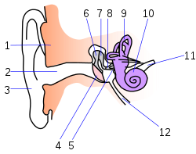
Рис.2

Ответ:
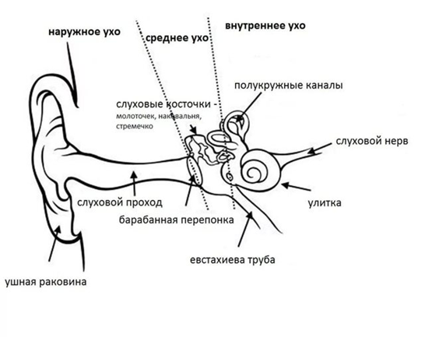
4 Задание. Решите ситуационные задачи.
ЗАДАЧА № 1. У больного при обследовании слуховой функции выявлено нарушение звукопроведения. Какие анатомические образования органа слуха, участвующие в звукопроведении, могут быть поражены в этом случае?
Ответ: к анатомическим образованиям органа слуха, обеспечивающим звукопроведение, относятся ушная раковина, наружный слуховой проход, барабанная перепонка, цепь слуховых косточек и перилимфа улитки.
ЗАДАЧА № 2. Больной жалуется на резкое снижение слуха на оба уха, которое возникло внезапно после душа. К ЛОР - врачу обращается впервые. Объективно: наружные слуховые проходы с двух сторон закрыты мягкой темного цвета массой. Глубокие отделы слуховых проходов не видны. Слух - 2 м шепотной речи на оба уха. Диагноз. Как помочь больному?
Ответ: диагноз – серная пробка. Серную пробку удаляют промыванием.
ЗАДАЧА № 3. У ребенка на фоне гриппа ночью появились боль и снижение слуха на левое ухо. Объективно: слизистая оболочка носа утолщена, гиперемирована, в носовых ходах слизисто-гнойное отделяемое в умеренном количестве. Левый наружный слуховой проход свободен, барабанная перепонка утолщена, интенсивно розовая, выражен рисунок сосудов. Диагноз. Методы исследования. Лечение.
Ответ: диагноз – острый насморк, острый гнойный средний отит в стадии тубоотита. Методы исследования: отоскопия и исследование слуховой функции речевым способом и камертонами. Лечение: сосудосуживающие капли в нос, антигистаминовые, обезболивающие и противовоспалительные средства.

Раздел 3. Алгоритмы практических манипуляций.
1. Проведение туалета наружного слухового прохода.
Цель: обеспечение гигиенического комфорта, предупреждение снижение слуха
Показания: дефицит самоухода, наличие серы в слуховом проходе.
Оснащение: ватные турунды и тампоны, флакон с 3 % раствором перекиси водорода, стерильная пипетка, стерильный лоток, емкость с чистой водой, перчатки, полотенце, лоток для сбора использованного материала.
Этапы | Обоснование
I. Подготовка к процедуре  1. Доброжелательно и уважительно представиться пациенту. Уточнить, как к нему обращаться, если медсестра видит пациента впервые. Объяснить пациенту последовательность проведения предстоящей процедуры, получить согласие на нее | Установление контакта с пациентом. Обеспечение психологической подготовки пациента к предстоящей процедуре. Соблюдение прав пациента
2. Вымыть и осушить руки | Обеспечение инфекционной безопасности
3. Подготовить необходимое оснащение | Обеспечение качественного выполнения процедуры
II. Выполнение процедуры  1. Помочь пациенту занять удобное положение. Прикрыть его шею и плечо полотенцем | Обеспечение комфортного состояния во время процедуры
2. Надеть перчатки | Обеспечение инфекционной безопасности
3. Попросить пациента наклонить голову в сторону, противоположную обработке | Создание гигиенического комфорта
4. Набрать в пипетку 3 % раствор перекиси водорода. Оттянуть левой рукой ушную раковину назад и вверх. Правой рукой закапать в наружный слуховой проход 2-3 капли. Оставить пациента в таком положении на 1-2 мин | Обеспечение размягчения серы и облегчение ее удаления
5. Ввести в слуховой проход вращательными движениями сухую турунду, оттянув при этом ушную раковину назад и вверх. Вывести турунду обратно. Повторить процедуру несколько раз, меняя турунды | Обеспечение физического и гигиенического комфорта
6. Поместить в лоток использованные турунды для проведения последующей дезинфекции и утилизации | Обеспечение инфекционной безопасности
7. Обработать влажным тампоном, смоченным в теплой воде, ушную раковину, затем тщательно просушить ее сухими ватными тампонами. Сбросить использованные тампоны в лоток для последующей утилизации | Обеспечение гигиенического комфорта и инфекционной безопасности
8. Обработать другое ухо таким же образом | Обеспечение качественного выполнения процедуры
9. Помочь пациенту занять положение, удобное для пребывания в постели. Убедиться, что он чувствует себя комфортно | Обеспечение физического и психологического комфорта
III. Окончание процедуры  1. Подвергнуть дезинфекции использованные предметы ухода и материал | Обеспечение инфекционной безопасности
2. Снять перчатки и положить их в лоток для использованных материалов (они подлежат последующей дезинфекции и утилизации). Вымыть и осушить руки | Обеспечение инфекционной безопасности
3. Сделать запись в документах о выполнении процедуры и реакции пациента | Обеспечение преемственности сестринского ухода

2. Закапывание капель в ухо.
Цель: лечебная
Оснащение:
• перчатки;
• пипетка;
• флакон с ушными каплями;
• стерильная вата
Алгоритм действий:
1. Объяснить порядок проведения процедуры пациенту, получить согласие
2. Тщательно вымыть, высушить руки, надеть перчатки
3. Набрать по 2-3 капли теплого раствора для каждого носового хода
4. Наклонить голову больного в сторону, противоположную тому уху, в которое будете закапывать капли
5. Оттянуть ушную раковину больного левой рукой назад и вверх, а пипеткой в правой руке закапать капли в слуховой проход
6. Предложить больному оставаться в положении с наклонённой головой 15-20 сек. (чтобы жидкость не вытекала из уха), после этого ухо протрите стерильной ватой
7. То же самое произвести с другим ухом
8. Обработать использованные предметы
9. Снять перчатки, вымыть руки
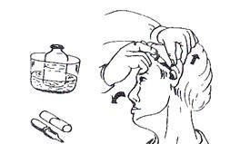

3.Наложение согревающего компресса.
Цель: лечебная.
Показания: катаральный средний отит.
Противопоказания: гнойный отит, повреждение кожи на месте постановки компресса, высокая температура тела.
Оснащение: марлевая салфетка 6-8- слоев размером 10x10 см, компрессная бумага 12x12, слой ваты 2 см 14x14, теплое растительное масло, спирт 30-40°, ножницы, бинт, лоток почкообразный. ВНИМАНИЕ! Для детей до 3-4 лет для компресса используют растительное масло, для детей старше 4 х лет - спирт 30-40 градусов. Продолжительность процедуры не более 6 часов, повторить не ранее, чем через 2 часа.
Слои компресса: 1.Влажный - внутренний - 6-8 слоев марли размером 10x10 см с разрезом в центре, 2.Изолирующий - средний - компрессная бумага на 1-2 см больше влажного слоя и также с разрезом в центре, 3.Утепляющий - наружный - вата 2-3 см, должен перекрывать все нижележащие, Алгоритм действия:
Подготовка к процедуре:
1.Проведите психологическую подготовку ребенка (мамы), объясните ход процедуры. 2.Удобно усадите ребенка ( на стул или на колени маме - по возрасту). 3.Вымойте руки теплой водой с мылом и высушите чистым полотенцем. 4.Освободите больное ухо: уберите волосы, снимите серьги. 5.Налейте в лоток растительного масло или спирт 30-40 (водка), или спирт 70-96 с водой 1:1.
Выполнение процедуры постановки согревающего компресса на ухо ребенку :
1. Смочите марлевую салфетку, 2. Отожмите, 3. Наденьте влажный слой на ухо, 4. Наденьте изолирующий слой на ухо, 5. Приложите вату к уху так, чтобы были закрыты все нижележащие слои, 6. Зафиксируйте компресс бинтом относительно плотно, чтобы не проходил воздух.
Правила фиксации: - начинайте и заканчивайте фиксацию на здоровом ухе, - туры бинта накладывайте так, чтобы здоровое ухо было в окошке, - правильно поставленный компресс с трудом пропускает палец. 7. Вымойте руки.
Окончание процедуры: 1. Через 2 часа проверьте правильность постановки компресса (внутренний слой должен быть теплым и влажным), 2. через 4-6 ч снимите компресс, 3. Протрите осторожно кожу ватой, смоченной в теплой воде, если использовали растительное масло, 4. Протрите кожу насухо, 5. Наденьте ребенку шапочку или косынку.
Инфекционный контроль: 1. Обработать руки на социальном уровне.
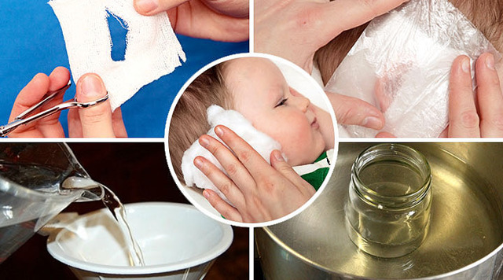
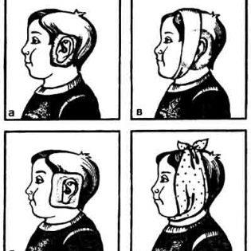

4.Удаление серных пробок.
I. Подготовка к процедуре:
1. Представиться пациенту, объяснить ход и цель процедуры. Убедиться в наличии у пациента информированного согласия на предстоящую процедуру.
2. Вымойте руки.
3. Наденьте перчатки.
4. Закройте шею и грудную клетку пациента пеленкой.
II. Выполнение процедуры:
5. Наберите в шприц 20 мл 3% перекиси водорода.
6. Наклоните голову пациента в противоположную сторону.
7. Под ушную раковину, промываемого уха подставить лоток для сбора промывных вод.
8. Оттяните левой рукой ушную раковину назад и вверх.
9. Под напором из шприца промойте наружный слуховой проход.
10. Стерильными ватными палочками удалите остатки серы из наружного слухового прохода.
III. Окончание процедуры:
11. Обработайте отработанный материал в соответствии с требованиями СЭР.
12. Вымойте руки.
13. Сделайте соответствующую запись о выполненной процедуре в медицинский документ.

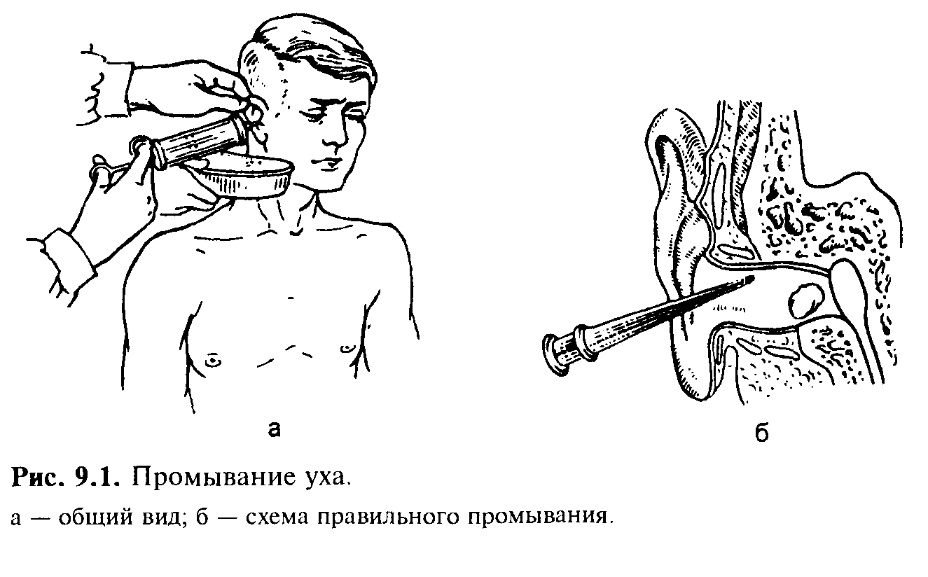
5.Продувание ушей по Политцеру.
Продувание (евстахиевых) слуховых труб по Политцеру – это лечебно-диагностическая манипуляция, заключающаяся во введении воздуха через нос и далее через евстахиеву трубу в полость среднего уха. Процедура осуществляется при помощи специального баллона емкостью 300-500 мл (груши), на трубку которого надеваются наконечники разного размера в форме оливы.

Процедура показана в следующих случаях:
- Снижение слуха в следствии перенесенного тубоотита;
- восстановление проходимости евстахиевой трубы после евстахиита;
- оценка дренажной и вентиляционной функций слуховой трубы;
- в терапии экссудативных отитов.

Подготовка
Перед продуванием ушей проводят подготовку носовой полости:
- очищают ее от слизи ;
- производят орошение (анемизацию) сосудосуживающими препаратами для уменьшения отечности в носовой полости и носоглотке, для улучшения доступа к соустью слуховых труб.

Как проводится продувание слуховых труб по Политцеру
В ноздрю пациента вводят наконечник политцеровского баллона и прижимают его крылом носа для создания герметичности. После этого пациента просят произносить по слогам слово «па-ро-ход» или «лу-кош-ко». В момент произнесения гласного звука сжимают баллон, направляя тем самым поток воздуха через носовую полость и носоглотку в евстахиеву трубу. В этот момент пациент слышит шипение или щелчки в зависимости от проходимости слуховых труб.
Для восстановления проходимости слуховой трубы выполняется 5-10 ежедневных процедур в сочетании с другими методами воздействия и медикаментозым лечением. При неэффективности курса продуваний рассматривают другие варианты восстановления проходимости слуховых труб, например катетеризацию слуховых труб.

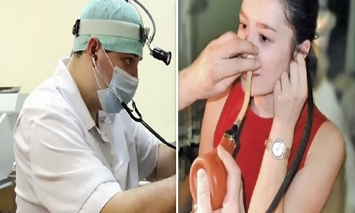

6.Исследование слуха шепотной и разговорной речью.
Самым простым и доступным методом является исследование слуха речью. Достоинства этого метода заключаются в отсутствии необходимости в специальных приборах и оборудования, а также в его соответствии основной роли слуховой функции у человека — служить средством речевого общения.
При исследовании слуха речью применяется шепотная и громкая речь. Конечно, оба эти понятия не включают точной дозировки силы и высоты звука, однако некоторые показатели, определяющие динамическую (силовую) и частотную характеристику шепотной и громкой речи, все же имеются.
Для того чтобы придать шепотной речи более или менее постоянную громкость, рекомендуют произносить слова, пользуясь воздухом, остающимся в легких после спокойного выдоха. Практически в обычных условиях исследования слух считается нормальным при восприятии шепотной речи на расстоянии 6—7 м. Восприятие шепота на расстоянии меньше 1 м характеризует весьма значительное понижение слуха. Полное отсутствие восприятия шепотной речи указывает на резкую тугоухость, затрудняющую речевое общение.
Как было выше указано, звуки речи характеризуются формантами разной высоты, т. е. могут быть более или менее «высокими» и «низкими».
Подбирая слова, состоящие из одних высоких или низких звуков, можно отчасти дифференцировать поражения звукопроводящего и звуковоспринимающего аппаратов. Для поражения звукопроводящего аппарата считается характерным ухудшение восприятия низких звуков, выпадение же или ухудшение восприятия высоких звуков указывает на поражение звуковоспринимающего аппарата.
Для исследования слуха шепотной речью рекомендуется использовать две группы слов: первая группа имеет низкую частотную характеристику и слышна при нормальном слухе в среднем на расстоянии 5 м; вторая — обладает высокой частотной характеристикой и слышна в среднем на расстоянии 20 м. К первой группе относятся слова, в состав которых входят гласные у, о, из согласных — м, н, р, в, например: ворон, двор, море, номер, Муром и. т. п.; во вторую группу входят слова, включающие из согласных шипящие и свистящие звуки, а из гласных — а, и, э: час, щи, чашка, чижик, заяц, шерсть и т. п.
При отсутствии или резком понижении восприятия шепотной речи переходят к исследованию слуха громкой речью. Вначале применяют речь средней, или так называемой разговорной, громкости, которая слышна на расстоянии примерно в 10 раз большем, чем шепотная. Для придания такой речи более или менее постоянного уровня громкости рекомендуется тот же прием, который предложен для шепотной речи, т. е. пользоваться резервным воздухом после спокойного выдоха. В тех случаях, когда и речь разговорной громкости различается плохо или совсем не различается, применяется речь усиленной громкости (крик).
Исследование слуха речью производится для каждого уха отдельно: исследуемое ухо обращено к источнику звука, противоположное ухо заглушается пальцем (желательно — смоченным водой) или влажным комком ваты. При заглушении уха пальцем не следует с силой нажимать на слуховой проход, так как это вызывает шум в ухе и может причинить боль. При исследовании слуха разговорной и громкой речью выключение второго уха производят при помощи ушной трещотки. Затыкание второго уха пальцем в этих случаях не достигает цели, так как при наличии нормального слуха или при небольшом понижении слуха на это ухо громкая речь будет различаться, несмотря даже на полную глухоту исследуемого уха.
Исследование восприятия речи надо начинать с близкого расстояния. Если исследуемый правильно повторяет все предъявляемые ему слова, то расстояние постепенно увеличивается до тех пор, пока большинство произнесенных слов окажется неразличенным. Порогом восприятия речи считается наибольшее расстояние, на котором различается 50% предъявленных слов. Если длина помещения, в котором производится исследование слуха, недостаточна, т. е. когда все слова оказываются хорошо различаемыми даже на максимальном расстоянии, то можно рекомендовать такой прием: исследующий становится спиной к исследуемому и произносит слова в противоположном направлении; это приблизительно соответствует увеличению расстояния вдвое.
При исследовании слуха речью необходимо учитывать, что восприятие речи является очень сложным процессом. Результаты исследования зависят, конечно, от остроты и объема слуха, т. е. от способности различать звуки определенной высоты и силы, соответствующей акустическим свойствам речи. Однако результаты зависят не только от остроты и объема слуха, но и от способности различать в слышимом такие элементы речи, как фонемы, слова, их соединения в предложения, что, в свою очередь, обусловлено тем, насколько исследуемый овладел звуковой речью.
В связи с этим, исследуя слух при помощи речи, нужно считаться не только с фонетическим составом, но и с доступностью применяемых слов и фраз для понимания. Без учета этого последнего фактора можно прийти к ошибочному заключению о наличии тех или иных дефектов слуха там, где на самом деле этих дефектов нет, а имеется лишь несоответствие применяемого для исследования слуха речевого материала уровню речевого развития исследуемого.
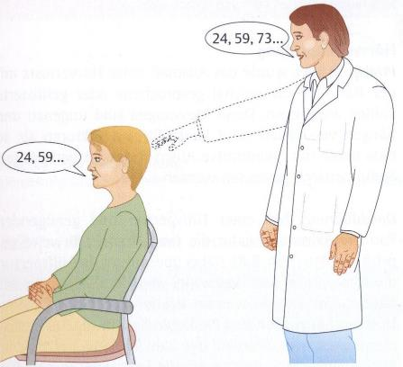

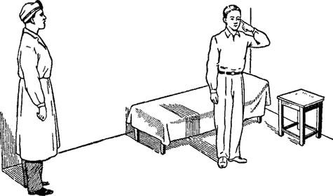

7. Методика проведения отоскопии
Отоскопия (др.-греч. οὖς — ухо + σκοπέω — рассматриваю, исследую) — осмотр наружного слухового прохода, барабанной перепонки, а при её разрушении — барабанной полости с применением специальных инструментов. Под контролем отоскопии производят туалет уха, удаление инородных тел, полипов и грануляций, а также различные операции — парацентез, тимпанопункцию.
При проведении отоскопии используют воронки различных типов, в некоторых случаях врачи устанавливают перед воронкой линзы. Детальный осмотр проводится при помощи воронки Зигле. Воронку вводят в ухо, и наблюдают за движением барабанной перепонки при изменении давления. Для проведения более подробной диагностики может быть использован операционный микроскоп.
Показания
Отоскопия почти всегда проводится отоларинголом, гораздо реже врачом общего профиля. В экстренных случаях ее выполняют сотрудники скорой помощи, используя карманный прибор.
Показания для исследования:
- утрата слуха (от легкой заложенности до полной глухоты);
- подозрение на заболевания уха;
- зуд и болезненные ощущения в ушах;
- механические повреждения ушной раковины и барабанной перепонки;
- серные пробки;
- наличие инородных тел в ушном проходе;
- кровотечение;
- ощущение переливания жидкости в ухе.
Процедура также используется в лечебных целях— для постановки турунд с лекарственными мазями или нанесения препаратов. Еще одно показание ─ оценка структуры ушных каналов. Это необходимо для изготовления слуховых аппаратов.
Противопоказания
Строгие противопоказания к проведению обследования отсутствуют. Но осмотр может быть затруднен из-за полного закрытия слухового прохода. Причины:
- врожденные аномалии в строении уха;
- заполненность слухового прохода кровью или гнойным экссудатом;
- патологические образования в ухе;
- тотальный отек.
С помощью диагностической отоскопии можно обнаружить следующие патологии:
- инородные тела и серные пробки в ушном проходе;
- любые изменения барабанной перепонки (втянутость, отечность, разрыв и другие);
- отомикоз (грибковое заболевание);
- отосклероз;
- экзему наружного уха;
- фурункулез;
- полипы;
- отиты (катаральные, гнойные);
- патологические выделения (кровянистые, гнойные, водянистые).
Никакой предварительной подготовки к исследованию не потребуется. Единственное условие— за пару часов до процедуры нельзя мыть уши и использовать ушные капли.
Пред манипуляцией отоларинголог обязательно осматривает пациента и выясняет, нет ли у него противопоказаний к проведению отоскопии.
Этапы подготовки во врачебном кабинете:
асептическая обработка инструментов;
извлечение серных пробок;
очистка ушей от грязи, ороговевших частичек кожи и других выделений;
подбор ушной воронки.
Для осмотра ушных проходов больной усаживается напротив врача и поворачивает голову в противоположную сторону от специалиста.
Техника проведения:
- подборка воронки нужного диаметра;
- оттягивание ушной раковины назад и вверх;
- аккуратное помещение воронки в ушной проход;
- осмотр полости, смещение отоскопа в нужном направлении.
Есть пациенты, у которых во время процедуры начинается кашель. Это происходит, потому что прибор раздражает блуждающий нерв.
Вся манипуляция длится недолго. Средняя продолжительность - всего 15 минут.
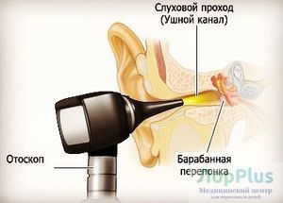
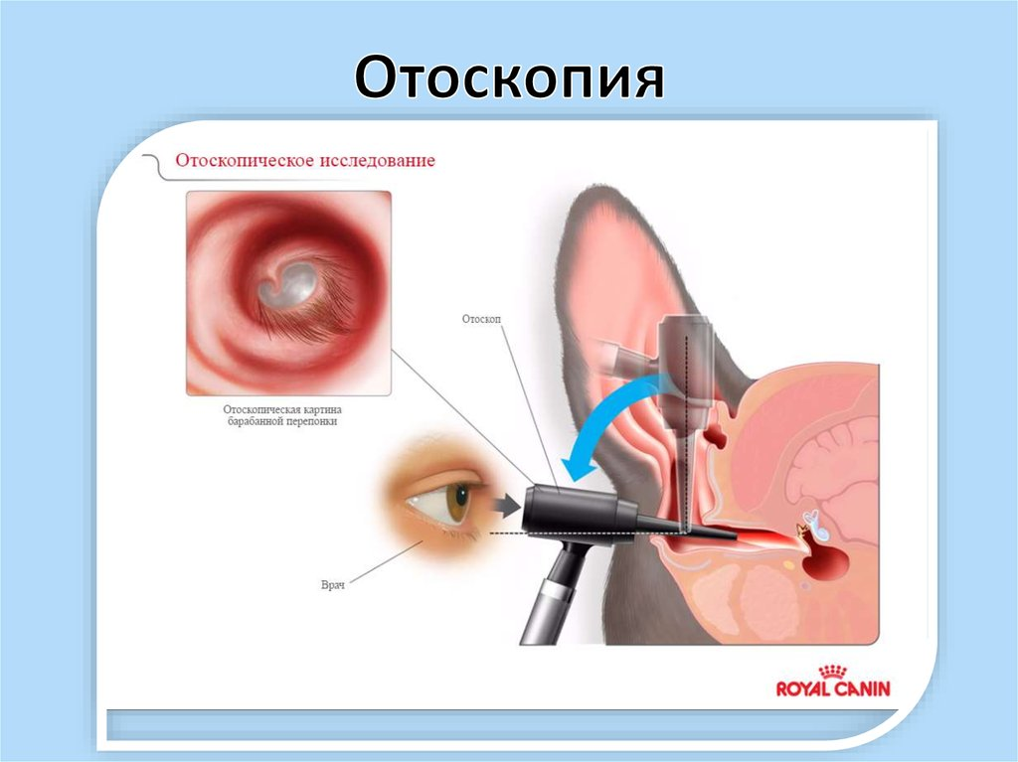

Список используемой литературы

Основные источники:

- Овчинников Ю.М., Морозова С.В. Оториноларингология. – М.: Мастерство, 2002 г.
- Ананьева С.В. Болезни уха, горла, носа. Ростов – на – Дону «Феникс» 2008
- Пальчун В.Т., Гуров А.В. Болезни уха, горла, носа. – М.: издательская группа «ГЭОТАР-Медиа» 2016

Дополнительные источники:

- Мухина С.А., Тарновская И.И. Теоретические основы сестринского дела. М., 1996.
- Павлищук А.В. Неотложная помощь при травмах уха, верхних дыхательных путей и пищевода. Л.: Медицина, 1990.
- Пальчун В.Т., Вознесенский Н.Л. Болезни уха, горла и носа. Медицина, 1996.
- Пальчун В.Т., Логосов В.С. с соавт. Болезни уха, горла и носа. Атлас. М.: Медицина, 1991.
- Солдатов И.Б. Лекции по оториноларингологии. М.: Медицина, 1990.
- Тарасов Д.И., Федорова О.К., Быкова В.П. Заболевания среднего уха. М.: Медицина, 1998.
- Шустер М.А., Калинина В.О., Чумаков Ф.И. Неотложная помощь в оториноларингологии. М.: Медицина, 1999.

